 | Раздел долгосрочного плана:  Раздел 1. Декоративно - прикладное искусство |  |  | Акимбаева Б.А.  Учитель изобразительного искусства и черчения  Средняя школа №198 города Кызылорды.
 | Дата:11.10.2018
 | Класс: 8 класса (группа девочек) |  |  | Количество присутствующих: 12 | отсутствующих: нет
 | Тема урока |  | Декорирование. Оформление.
 | Цели обучения, которые достигаются на данном уроке (ссылка на учебную программу) |  | 8.2.3.3 - Использовать элементы казахской национальной культуры в процессе создания творческих работ и изделий;  8.3.2.1 - Применять критерии для проведения анализа и оценки идей и тем, отраженных в собственной работе и работах других (художники, ремесленники, дизайнеры), используя предметную терминологию;  8.2.6.1 - Использовать материалы и инструменты, соблюдая технику безопасности, осознавая и демонстрируя её важность
 | Цели урока |  | Все учащиеся самостоятельно создадут декоративную подставку из фетра, используя элементы национальной культуры при этом соблюдая технику безопасности.  Большинство учащихся смогут определить область применения созданного изделия и сравнить с работами других дизайнеров и производителей.  Некоторые учащиеся проведут анализ по критериям и оценку своих идей, используя предметную терминологию.
 | Критерии оценивания |  | Самостоятельно создают декоративную подставку из фетра. Используют элементы национальной культуры.  Соблюдают технику безопасности.  Определяют область применения созданного изделия  Сравнивают с работами других дизайнеров и производителей.  Анализируют по критериям  Дают оценку своим идеям.  Использую предметную терминологию.
 | Языковые цели |  | Учащиеся могут применять терминологию.  Учащиеся могут комментировать и вносить конструктивные изменения в улучшение своих работ и работ других.  Учащиеся могут анализировать и делать выводы.  Лексика и терминология, специфичная для предмета:  Валяние войлока – сухое, мокрое валяние войлока, техника чии  Декорирование , оригинальность  Полезные выражения для диалогов и письма:  - Использую клеевое соединение деталей ……  - Я выбираю цвет моему изделию …..  3. Для своей творческой работы я использовал элементы орнамента казахской культуры…
 | Привитие ценностей |  | Изучить взаимодействие различных материалов и инструментов при создании творческого изделия, учитывая национальные художественные традиции  Воспитывать уважение к национальной культуре и толерантность относительно культур разных стран.  Формировать взаимоуважение при работах в парах или группах.
 | Межпредметные связи |  | Связь с литературой и изобразительным искусством. Математика - вычисления расчетов
 | Предварительные знания |  | На прошлом уроке учащиеся выполняли чертеж выкройки будущего изделия «Подставка» по разработанному ранее эскизу и подготовили необходимое заготовки, материалы и инструменты.  Исследовали, выяснили - Существует ли дефицит и спрос на изделия в национальном стиле?
 | Ход урока
 | Запланированные этапы урока | Запланированная деятельность на уроке |  |  |  |  |  | Ресурсы
 | Начало урока  3 мин  2 мин  3 мин | 1.Организационный этап:  (ОК) Позитивный настрой  Учащиеся образуют круг и желают друг другу успехов.    2.Деление на группы.  (У) раздает карточки с цифрами 1.2.3. и по номерам карточек дети распределяются на группы.    Цифра 1 - группа «Декор»  Цифра 2 - группа «Стиль»  Цифра 3- группа «Техника»  3.Прием «Вопрос-ответ»  Вопросы?  - Традиционное женское ремесло казахского народ, где используется стебли степных трав и камыша?  - Традиционное женское ремесло у казахского народа, где изготавливались изделия из шерсти?  - Как называли мастера, который занимался обработкой металла и изготовлением ювелирных изделий?  - Как назывались мастеров, которые занимались обработкой дерева?  - Какие виды народного творчества вы знаете?  - Как становились мастерами?  - Как вы понимаете декорирование и оформление изделий?  ФО. Комментарий учителя  4.Определение темы и целей урока  Показ видеоматериала.  (У). Вопросы  - Какие виды творчества вы увидели в данном фильме?  - Актуален ли национальный стиль в наше время? |  |  |  |  |  | 1  2  3  Листы с заданиями, несколько штук, для игры «Найди слово»  Жетоны для оценивания учителем работы учащихся  https://www.youtube.com/watch?time_continue=12&v=6b7mlF50lvQ
 | Середина урока  7 мин  7 мин  7 мин  6 минут | 5.Изучение нового материала.  (ГР) Защита постера.  Группа «Декор»  Задание. «Декорирование в современном интерьере».  Группа «Стиль»  Задание. «Дизайн и декорирование - в чем отличие?»  Группа «Техника»  Задание. «Принципы и методы декорирования».    Критерии оценивания. / Разрабатывают сами учащиеся/.  - Содержательность  - Эстетичность оформления  - Регламент /1мин/  Защита постеров.  ФО. Взаимооценивание групп. По каждому критерию выставляются 1 балл.  6. (ГР) Исследовательская работа  Задание. Исследовать рынок мастеров и выяснить. Существует ли дефицит и спрос на изделия в национальном стиле?  Группа «Декор»  Изделие из фетра в национальном стиле маленьких размеров.  Группа «Стиль»  Изделие из фетра в национальном стиле средних размеров.  Группа «Техника»  Изделие из фетра в национальном стиле больших размеров.  Выступление групп.  Представляют в виде таблицы.  Название изделия Расход материала Область применения Цены на рынке Реальность выполнения идеи  ФО. Комментарий учителя.  7. (ПР) Выполнение творческой работы  Внутри группы делятся на пары и выполняют «Подставку» из фетра.  - отсутствие ненужных предметов;  - аккуратное расположение;  - соблюдение техники безопасности при расположении необходимых предметов.  Во время взаимной проверки учащиеся могут встать и подойти к рабочим столам своих одноклассников. При нахождении, каких – либо недочетов учащиеся устраняют их.  Во время работы учитель задает вопросы  - Существует ли взаимосвязь между цветовой гаммой вашего будущего изделия и его назначением?  - Существует ли взаимосвязь между основными размерами изделия и его назначением?  - В каком положении – горизонтальном или вертикальном, будет находиться ваше готовое изделие?  - виды крепления изделия необходимо продумать?  Оценивание. Учитель проводит текущий инструктаж, проверяя правильность выполнения технологических операций и соблюдение ПТБ учащимися.  8.(ИР) Прием формула «ПОПС»  Задание. Написать по формуле ПОПС свою позицию  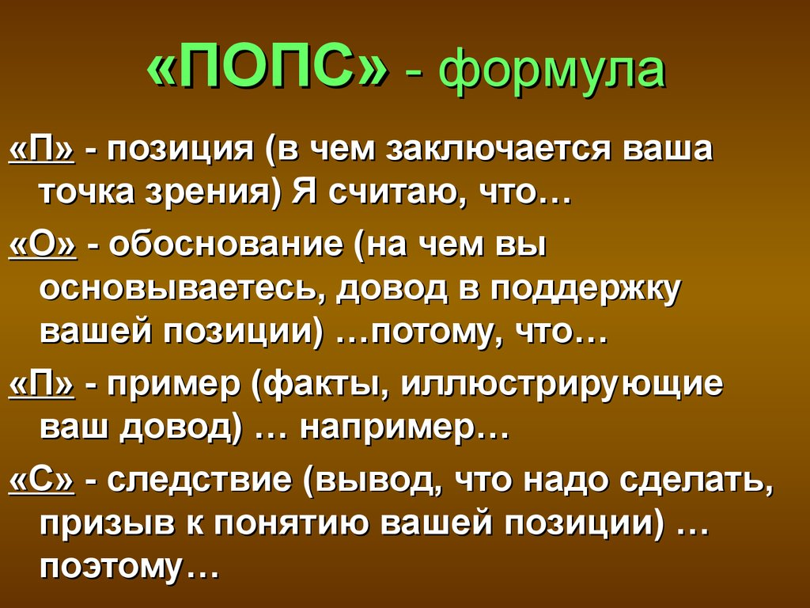  Об изделиях в национальной тематике.  П. Я считаю, что изделия в казахском национальном стиле будет актуальны всегда.  О. Потому, что каждое изделие несет свой колорит и украшает нашу жизнь.  П. Например, в 2017 году прошло ЭКСПО в столице нашей страны Астане. Где наш национальный стиль пользовался огромным спросом.  С. Поэтому всегда будет существовать спрос на изделия в национальном стиле. Ведь каждое изделие несет информацию о культуре казахского народа.    Прием «Свободный микрофон".  Можно подойти и высказать свою позицию  Несколько учениц могут высказать свою позицию.  ФО. Аплодисменты. |  |  |  |  |  | Материалы по теме. Иллюстрации.  Фломастеры, плакаты формат А2.  Рабочие тетради, карандаши,  фломастеры, ручки. Плакаты формата А2.  Ножницы, карандаши, трафареты, фетр, мелки,  Необходимые материалы и инструменты для практической работы: фетр, ткань, ножницы, карандаш, мел, фломастеры, ручки, английские булавки.
 | Конец урока  5 минут | Рефлексия  (У) Показывает на слайде цели данного урока.  и резюмирует урок.  Прием «Три сосуда».  3  2  1  (У). Даже становясь взрослыми люди, не перестают учиться. И сегодня мы получили свой жизненный урок и получили знания и навыки, которые нам помогут в дальнейшем. И на каждый урок мы приходим с пустым сосудом, чтобы наполнить его.  Если вы смогли наполнить свой сосуд, пожалуйста, приклейте свой стикер на сосуд №1 .  Если вы считаете что ваш сосуд еще не полный, и вы считаете что есть недоработанные вопросы, пожалуйста, приклейте в свой стикер к сосуду №2.  Если вы считаете, что этот урок был пустой тратой времени и что ваш сосуд пустой приклейте ваш стикер на сосуд№3.  Подведение итогов.  Фотографии выполненных работ можно опубликовать в чате родителей класса. Где они тоже оценят и прокомментируют работы детей. |  |  |  |  |  | Стикеры
(ОК) – Общеклассная работа
(У) – учитель
ФО – формативное оценивание
(ГР) – групповая работа
(ПР) - парная работа
(ИР) – индивидуальная работа

Данный урок проводился в 1 четверти по предмету Художественный труд в 8 классе на тему - «Декорирование. Оформление». Данная тема находиться в разделе №1 «Декоративно - прикладное искусство».
Перед разработкой плана урока каждый учитель продумывают основную идею. Но для начала надо поставить цели, чтобы реализовать цели обучения долгосрочного плана. По системе СМАРТ разработала цели урока. Они у меня конкретные, измеримые, достижимые, актуальные и определенные во времени в рамках данного урока.
В целях урока применяю дифференциацию.
Все учащиеся самостоятельно создадут декоративную подставку из фетра, используя элементы национальной культуры при этом соблюдая технику безопасности.
Большинство учащихся смогут определить область применения созданного изделия и сравнить с работами других дизайнеров и производителей.
Некоторые учащиеся проведут анализ по критериям и оценку своих идей, используя предметную терминологию.
Чтобы каждый обучающийся смог достигнуть поставленных целей урока применяю активные методы обучения, такие как групповая, парная и индивидуальная работа. Каждое задание разработано с учетом особенностей и типов восприятия. Использую на данном уроке различные материалы урока от слова учителя до просмотра материалов.
Урок начинается с позитивного настроя. Дети желают успеха друг другу. Что сближает их и создает благоприятную среду. Деление на группы тоже активизирует и создает условие для командной работы. Название групп перекликается с темой урока - «Декор», «Стиль», «Техника». Деление в этот раз провожу с помощью карточек с цифрами 1,2,3. На данный этап уходит 3 минуты.
Затем чтобы вспомнить прошедший материал применяю прием «Вопрос-ответ», где учащиеся отвечают на вопросы. Для определения темы урока показываю видеоматериал «Декоративное прикладное искусство казахов». После просмотра фильма задаю вопросы и подвожу их к теме урока. На все уходит 5 минут.
Для достижения целей урока необходимо организовать правильную групповую работу. Для изучения новой темы и для обработки большей информации каждая группа получает свое задние. Заранее разрабатываются критерии оценивания, и в конце после выступления каждая группа оценивает работу других групп, выставляя 1 балл за каждый критерий. Можно повесить таблицу или просто на классной доске подвести итоги. Здесь в процессе оценивания участвуют не только учитель, но и ученики. На этот этап урока запланировано 7 минут.
Второй этап групповой работы это исследовательская работа и ответ на вопрос – «Существует ли дефицит и спрос на изделия в национальном стиле?». Была проведена предварительная работа. На предыдущих уроках я с детьми провела работу над эскизами и подготовкой необходимых материалов. Мы даже провели эксперименты на определения более эффективных соединений деталей данного изделия. И остановились на клее ПВА или простой клей карандаш. Эти материалы оказались более эффективными. Были просмотрены все сайты по изготовлению изделий в национальном стиле. И мы остановили свой выбор на изготовлении подставок для горячих блюд. Каждая группа сделала расчеты изделий разных размеров. Все исследования были предоставлены в виде отчетов. Где они отразили название изделия, расход материала, область применения, цены на рынке и на реальность выполнения данной идеи. Некоторые ученицы сделали выводы, что данное идея может сэкономить средства семейного бюджета, и спектр использования очень широк. На данный этап урока ушло 7 минут.
Так же была выполнена творческая работа в парах. И каждый мог убедиться в реалистичности выполнения данной идеи. Данный этап урока ушло 7 минут.
5 минут было дано на выполнения задания - написать свою позицию об изделиях в национальной тематике по формуле ПОПС. С помощью приема «Свободный микрофон» представители каждой группы могли высказать свою позицию, что мне дает реализовать задачи по привитии ценностей идеи «Мәңгілік Ел». Остальные все работы были собраны, где я дала комментарий каждой работе.
На последнем этапе я показала цели данного урока и подвела итоги. Чтобы получить обратную связь я провела рефлексию «Три сосуда». Все замечания и предложения моих учеников послужат мне началом моего следующего урока, где все новые знания мы сможем связать с предыдущими знаниями.

